为避免学生在其他山寨网站上盲目自检，造成论文流失以及被盗卖的风险；维普特为学生开通了一条安全的论文自检通道，如有需要，学生可自行进入维普论文检测系统“吉林建筑科技学院专用版”进行检测。

**检测操作流程：**

1. 登录网址：<https://cloud.fanyu.com/organ/lib/jluat>进入吉林建筑科技学院毕设登陆界面，选择“学生自检入口”检测通道点击进入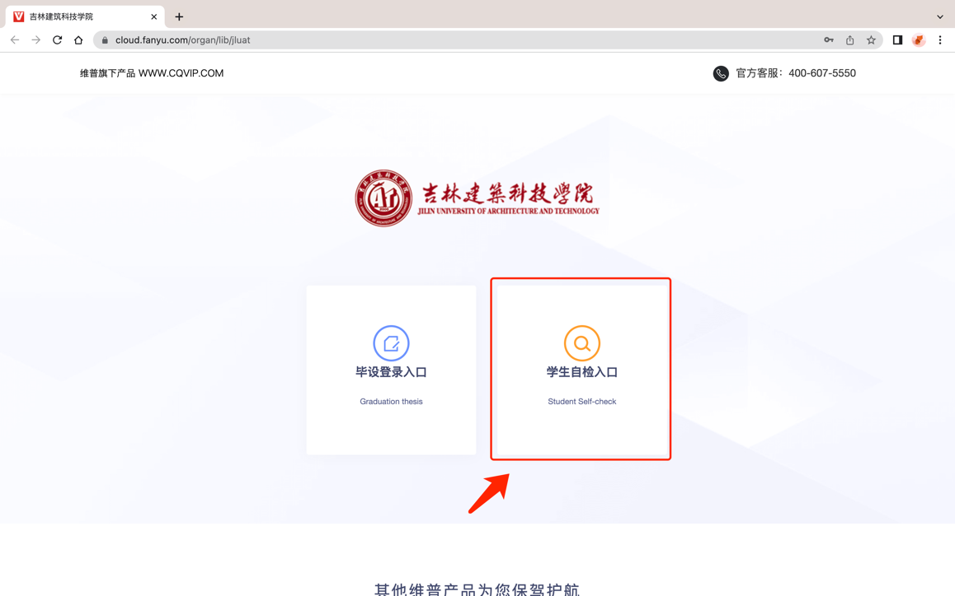在“吉林建筑科技学院”页面中点击“免费注册”进入账号注册界面，如图：

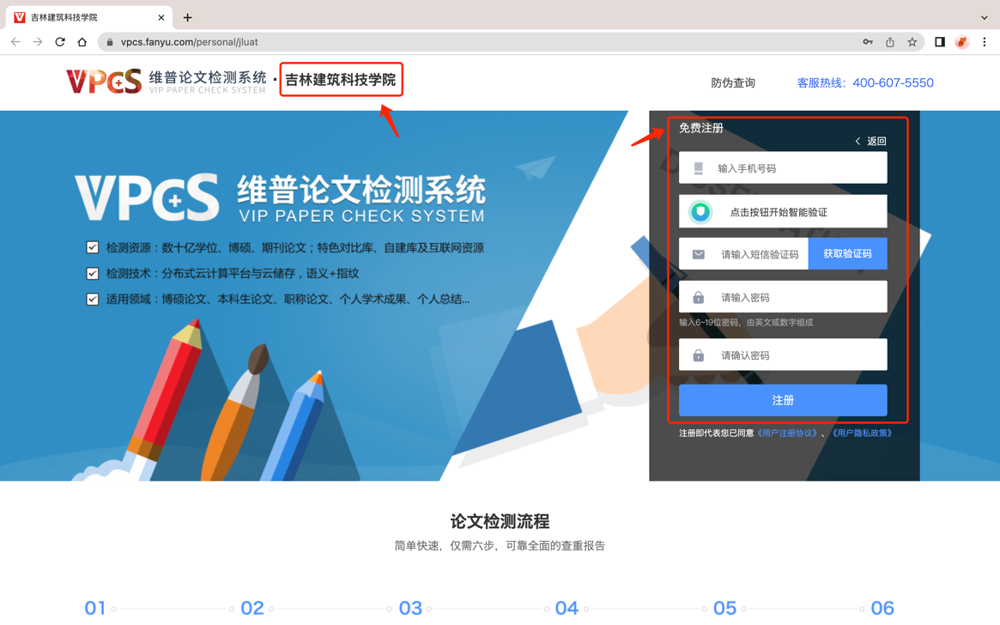

1. 注册成功后回到“吉林建筑科技学院”界面登陆，选择大学生版本，填写题目、作者，点击“上传文件”按钮，在电脑上找到送检论文。选择”上传论文 ”点击“下一步”。如图：

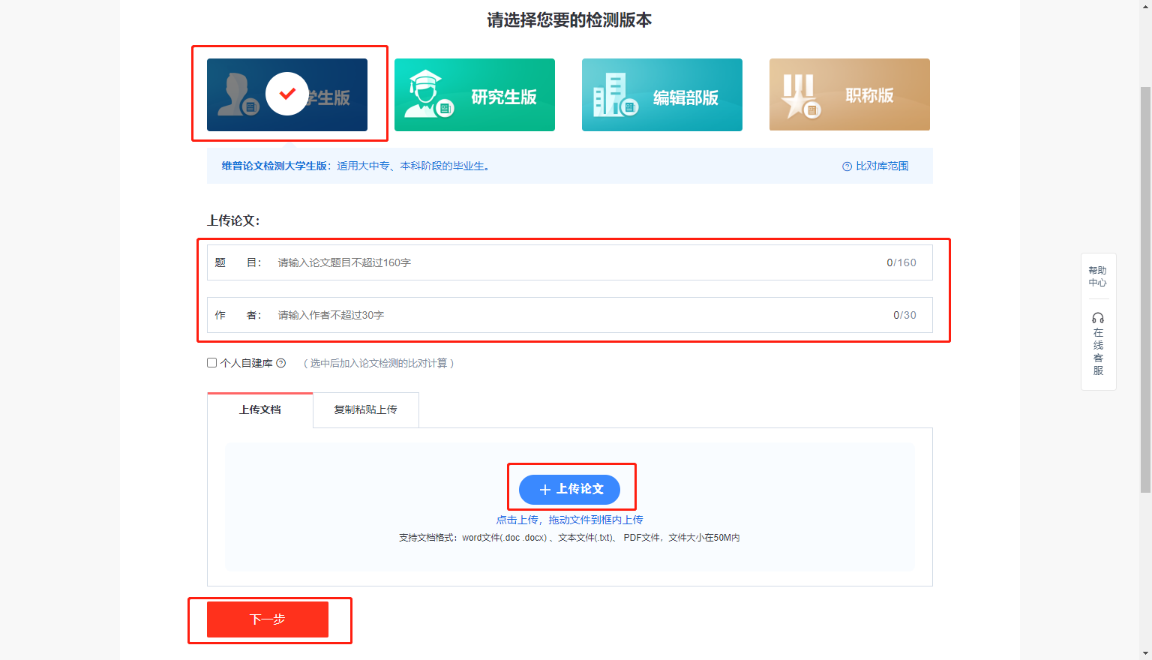

1. 上传论文解析完成，确认文档信息无误后，选择支付方式，点击确认支付。如图：

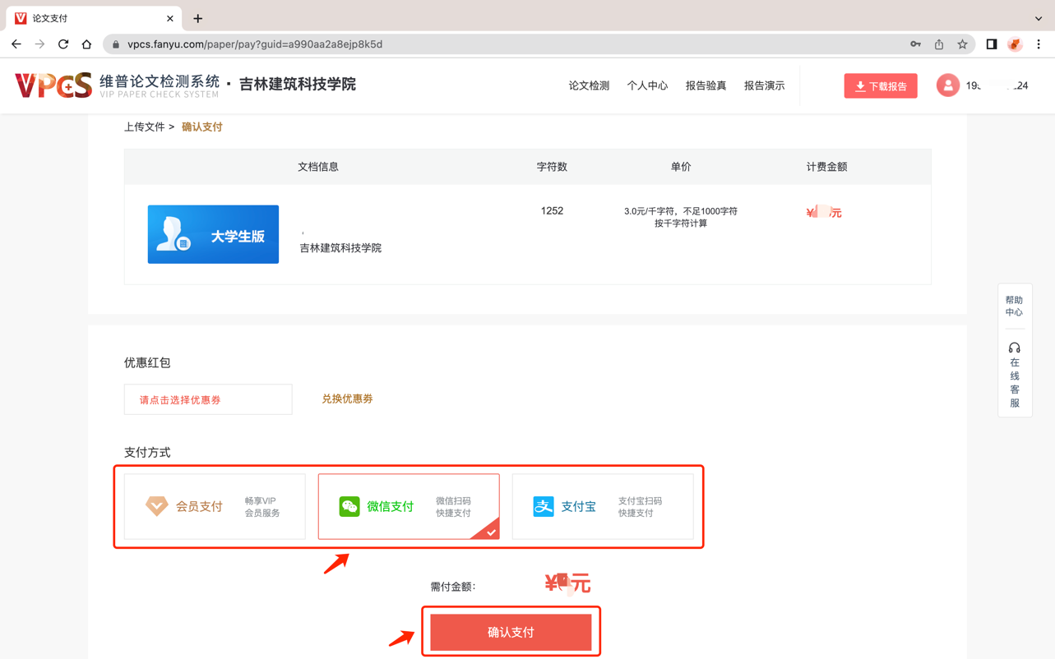

1. 等待检测结果。根据论文字数，检测系统使用人数等因素，检测过程可能持续数分钟。如图：

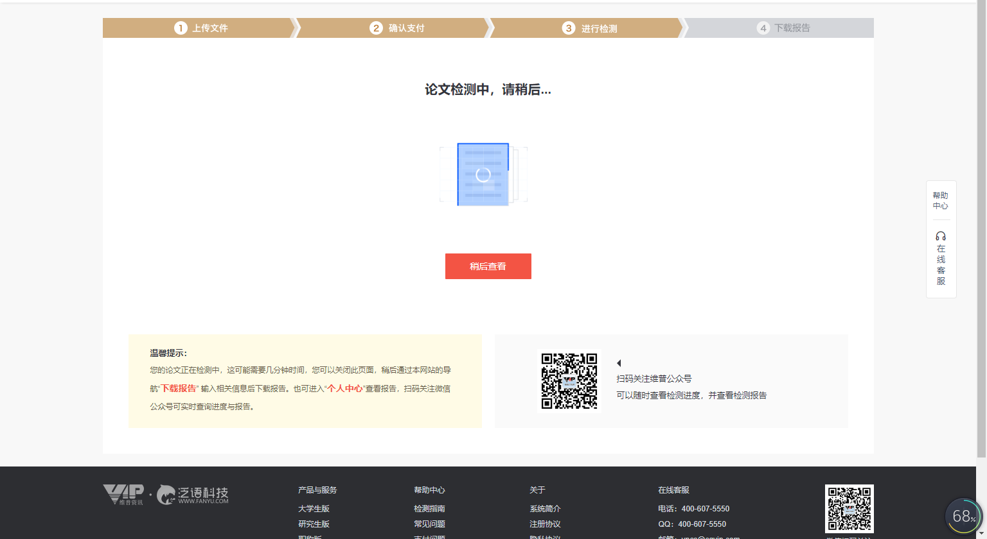

1. 检测过程中，可以关闭页面，检测完毕后，在“个人中心”查看、下载检测报告。（**注：检测报告请及时下载，检测完毕三天后，系统会自动删除检测报告**）如图：

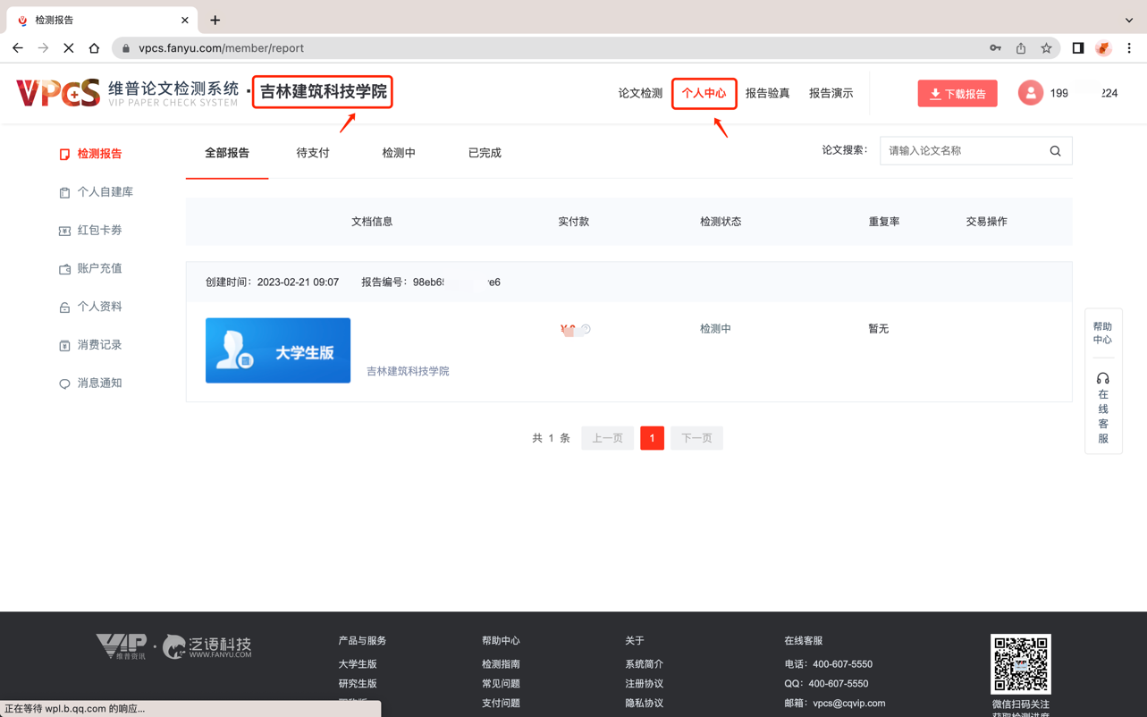

1. 查看检测报告水印为“吉林建筑科技学院”，则与学校检测对比资源一致。

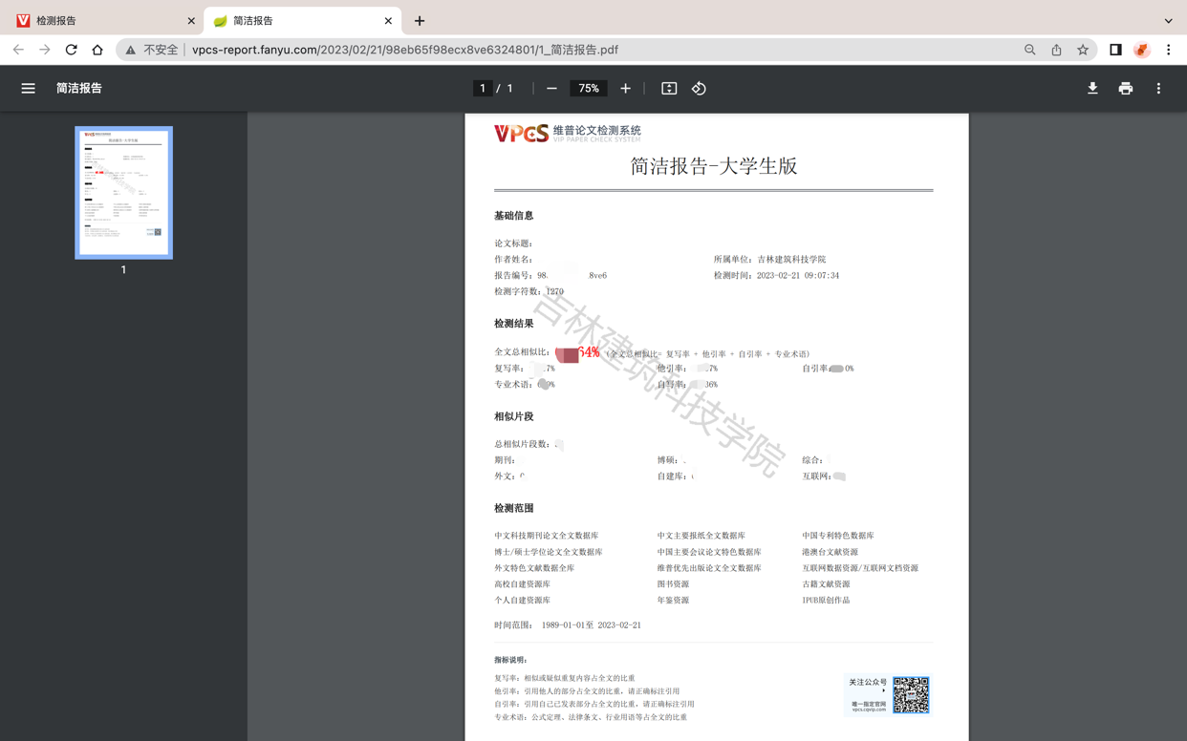

如在使用过程中出现疑问，请及时与人工客服取得联系：**400-607-5550**

**学生QQ答疑群号：779065204**